Valentijn
X
Leg de volgende vijf stukjes (pentomino’s) op de witte vierkantjes van het hartje
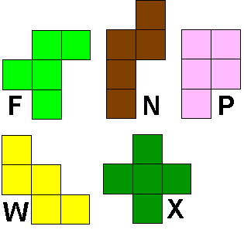
De cel met “X” moet bedekt worden met de X pentomino (donkergroen stukje).
Je kan de vakjes in het doc. inkleuren (zijn cellen van een tabel) en je oplossing terugsturen naar OdetteDM@outlook.com
Misschien krijg je wel een Valentijnsgeschenkje!

